**Anna Medvecová 3.KM**

**Aký má význam výživa pre udržanie zdravia**

Zdravá výživa je to celoživotný proces, predstavuje zdravý životný štýl. Spôsob života života a stravovania rozhoduje o našom zdraví alebo chorobe. Spôsob života a stravovania rozhoduje o našom zdraví či chorobe. Zdravé stravovanie ovplyvňuje náš pohybový aparát, zdravie nášho srdcovo-cievneho systému, nervového systému, jeho funkčnosť a pri nesprávnom stravovaní aj jeho degeneráciu či ochorenia. Ja dodržiavam osobne tieto zásady správnej výživy a ešte vitamíny, ktoré sa v strave nenachádzajú dopĺňam výživovými produktami.

**Zásady správnej výživy zahrňujú základné vyživovacie odporúčania:**

* Konzumovať v menších dávkach a častejšie za deň pestrú stravu.
* Redukovať prísun tukov- uprednostňovať rastlinné tuky, mliečne výrobky s nižším obsahom tuku a kuracie alebo morčacie mäso pred bravčovým mäsom.
* Zvýšiť konzumáciu polysacharidov, teda celozrnného pečiva-radšej chlieb než biele pečivo, strukovín a naopak, znížiť množstvo cukru-sladkosti nahrádzať ovocím.
* Prijímanie bielkovín predovšetkým živočíšnych udržiavať na rozumnej úrovni
* Udržiavať rovnováhu medzi prijímaním potravy a energetickým výdajom, a tým aj primeranú telesnú hmotnosť
* Denne konzumovať čerstvú zeleninu a ovocie
* Dostatočne piť aspoň 1,5-2 litre, cez leto až 3 litre denne-pitie kávy nezvyšuje dennú spotrebu tekutín, uprednostňovať nesladené tekutiny, alkohol len v rozumnej miere.
* Množstvo soli znížiť na 6g denne a menej, jej vyššie množstvo je spojené so zvýšením krvným tlakom a rizikom kardiovaskulárnych chorôb.

**Výživová pyramída**

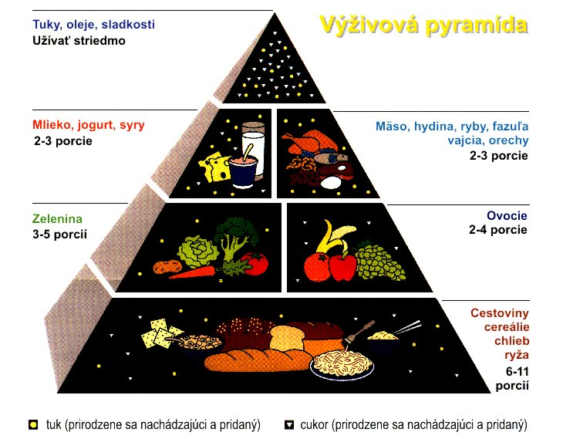

**Vzorový jedálniček správnej výživy**

**Pondelok**

Raňajky: nátierka avokádová, chlieb, paradajka, čaj čierny s medom

Desiata: biely jogurt so škoricou a medom, nesladená voda

Obed: Vývar, Kuracie kúsky na prírodno s celozrnnými cestovinami a zeleninou, nesladená voda

Olovrant: Ovocné smoothie

Večera: losos zo zemiakmi

**Utorok**

Raňajky: Hrianky s maslom a s cesnakom, čaj čierny

Desiata: 2 kúsky bábovky, banán, nesladená voda

Obed: Zeleninová polievka, kura na cesnaku s ryžou , rajčinový šalát , čaj

Olovrant: Ovocný jogurt, pečivo, čaj

Večera: Krajec slnečnicového chleba s rastlinným tvarohom, reďkovky

**Streda**

Raňajky: Müsli s mliekom, pohár pomarančového džúsu s riedeného vodou

Desiata: Chlieb s rastlinným tukom so šunkou, jablko, nesladená voda

Obed: Mrkvová polievka s haluškami, rizoto s kuracím mäsom a zeleninou, ovocná šťava

Olovrant: Chlieb s rastlinným tukom a pórovou nátierkou, čaj

Večera: Pohánková kaša s orieškami, kakao

**Štvrtok**

Raňajky: Biely jogurt s müsli a ovocím, grahamový rožok s čajom

Desiata: Chlieb obložený vareným vajcom, syrom a zeleninou, zriedený broskyňový džús

Obed: Rajčinová polievka, kung-pao s ryžou, čaj

Olovrant: Pletenka s rastlinným tukom a so šunkou, mrkva

Večera: Balkánsky šalát s pečivom, švédsky čaj

**Piatok**

Raňajky: nátierka z treščej pečene, chlieb, paprika, mlieko s medom

Desiata: Grahamová žemľa s rastlinným tukom a kuracou šunkou, uhorka, paprika

Obed: Slepačia polievka s ryžou, rybie filé s opekanými zemiakmi, mrkvový šalát, čaj

Olovrant: Pletenka s ochuteným cmarom

Večera: cottage cheese so zeleninou

**Sobota**

Raňajky: 1 celozrnný rožok, s maslom, 30 gramov kvalitnej šunky, 1 paradajka, kúsok papriky, čaj

Desiata: broskyňa

Obed: Karfiolová polievka, Kurací perkelt s cestovinou, nesladená voda

Olovrant: miska cereálií s mliekom

Večera: zapečená špargľa so syrom , nesladená voda

**Nedeľa**

Raňajky: proteínové lievance s javorovým sirupom, 100% pomarančový džús

Desiata: granátové jablko

Obed: Hovädzí vývar, Kuracie rizoto so zeleninou, nesladená voda

Olovrant: banánové smoothie

Večera: Krupicová kaša